Совместное мероприятие с Межпоселенческой библиотекой г. Урус-Мартан «Достопримечательности Чеченской Республики»

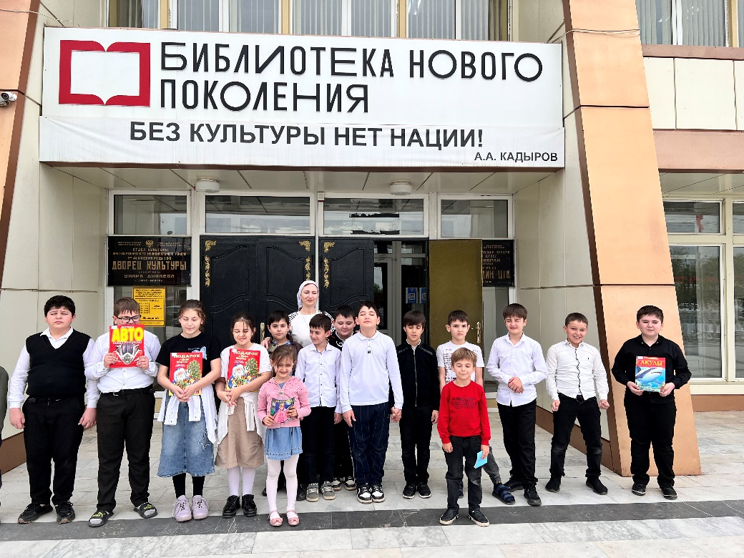

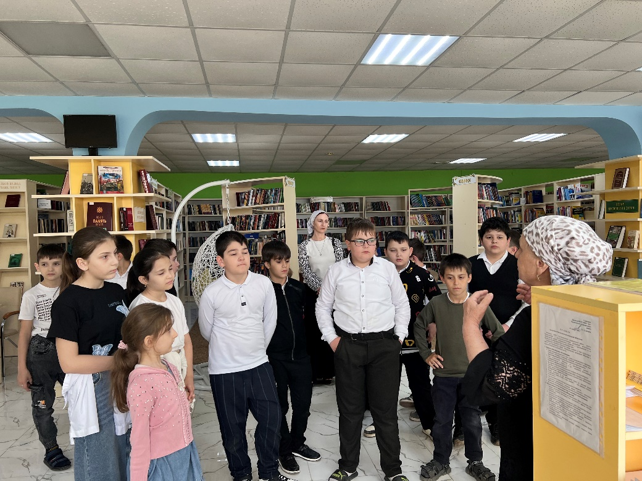

Беседа с библиотекарем Межпоселенческой библиотеки г. Урус-Мартан

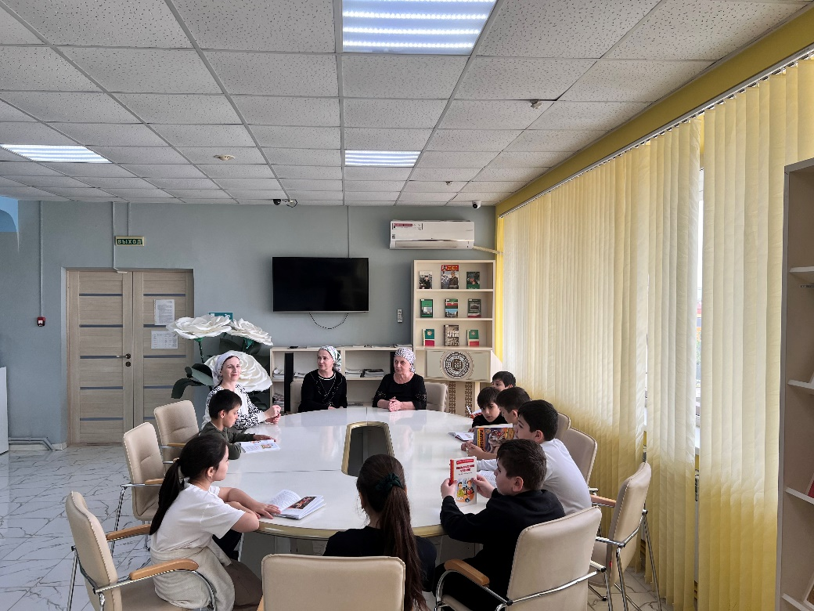

Викторина «Наш Родной Край»

